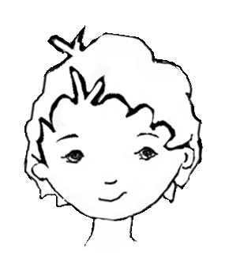
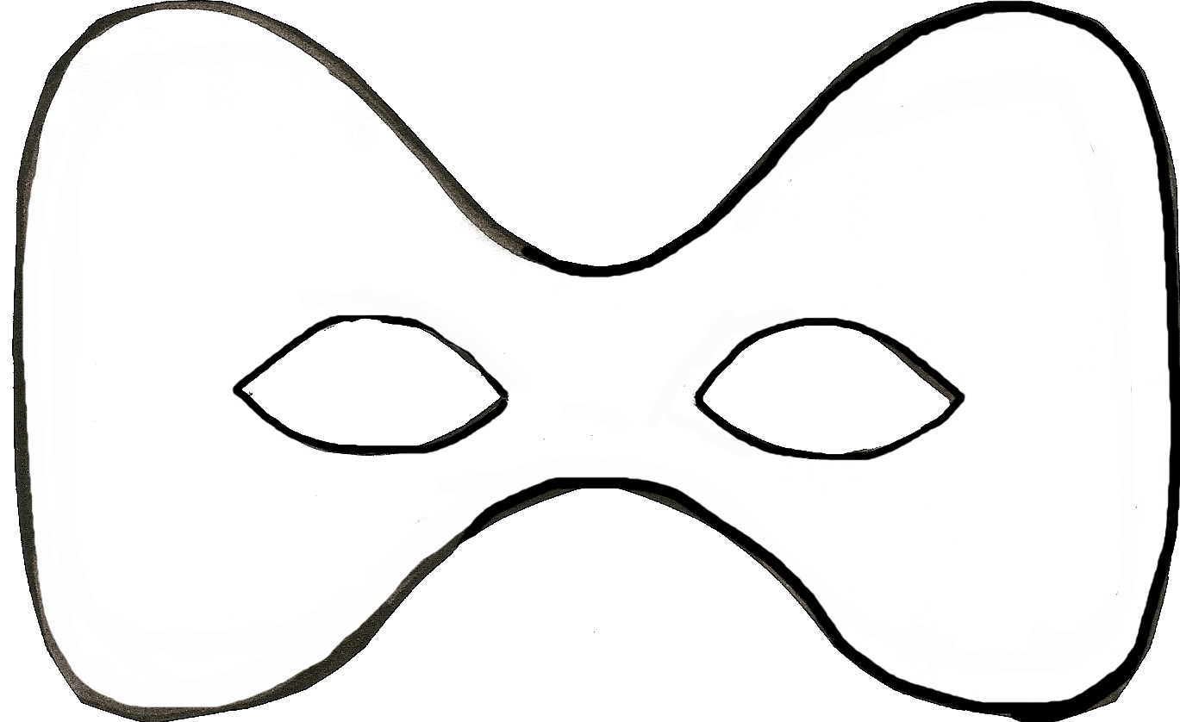
Collage papier déchiqueté ou…. Peinture…

Pastels ou craie beige…

Inventer comment décorer le loup.
Découper et coller.

